**Методы численного анализа**

**Отчёт по лабораторной работе №2**

**Вариант 5**

**Студент 2 курса 8 группы**

Агинский Антон Викторович

**Преподаватель**

Будник Анатолий Михайлович

ФПМИ БГУ  
2022

**Постановка задачи**

Найти решение системы нелинейных уравнений

$$\left\{\begin{aligned}y\left(x+1\right)=5 \\ y-4x=1\end{aligned}\right.$$

применяя следующие методы:

1. Метод Гаусса-Зейделя с реализацией по методу простой итерации.

2. Метод Ньютона.

Необходимо:

А) Отделить один корень системы.

Б) Выбрать начальное приближение ${ x}_{0}$, найти двумя вышеуказанными методами решение данного нелинейного уравнения с точностью $ε={10}^{-7}$. Критерий останова итерационного процесса: $\left\|x_{n+1}-x_{n}\right\|≤ε$.

В) Сравнить методы по скорости сходимости и точности.

**Отделение корней**

Отделим корень исходной системы следующим образом: выразим $y$ из второго уравнения и подставим в первое. Далее, найдя $f(x)$ найдём начальное приближения таким же образом, как мы находили его при отделении корня одного нелинейного уравнения.

Из второго уравнения $y=1+4x$, значит $f\left(x\right)=\left(4x+1\right)\left(x+1\right)-5$. Представим $f\left(x\right)=0$ в виде $h\left(x\right)=z(x)$, где $h\left(x\right)=4x^{2}, z\left(x\right)=4-5x$. Построим графики этих функций и найдём их пересечение.

Из графика на следующей странице видим, что одна из точек пересечения графиков $x^{*}$ $∈\left[-2, -1\right]$. Подтвердим графические соображения. Имеем $a=-2, b=-1$:

$f\left(a\right)= 2$, $f\left(b\right)= 5$, $f\left(a\right)*f\left(b\right)<0$

$f^{'}\left(x\right)=8x-5<0$, $∀ x∈[-2,-1]$

Из этого следует, что на найденном отрезке уравнение имеет единственный корень и для нахождения корня $( x^{*}, y^{*})$ с заданной точностью за начальное приближение можно взять $\left(x_{0},y_{0}\right)=(-1.5, -5.0)$.

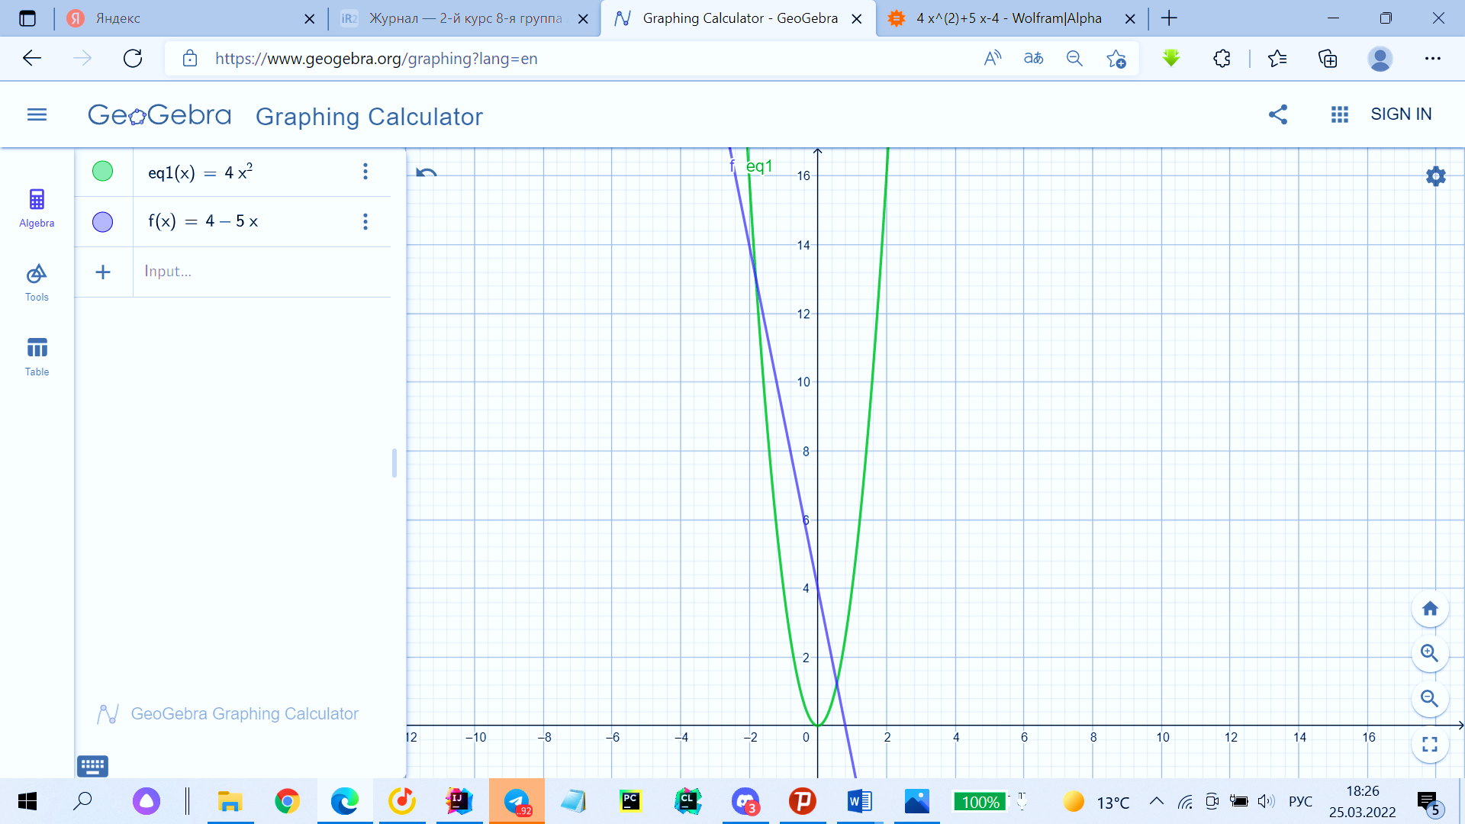

**Нахождение решения**

***1. Метод Гаусса-Зейделя с реализацией по методу простой итерации.***

*Алгоритм*

Используя $\left(x_{0},y_{0}\right)=(-1.5, -5.0)$, построим последовательность приближений по следующему правилу:

1) Решаем уравнение

$f\left(x_{k+1},y_{k}\right)=0$ (1)

относительно $x_{k}$ методом простой итерации для решения нелинейного уравнения с одной переменной.

2) Решаем уравнение

$g\left(x_{k+1},y_{k+1}\right)=0$ (2)

относительно $y_{k+1}$ методом простой итерации для решения нелинейного уравнения с одной переменной.

3) Если , то останавливаем итерационный процесс и принимаем за наше решение точку $\left(x_{k+1},y_{k+1}\right)$, в противном случае переходим к пункту 1).

$$k=0,1,…$$

Для проверки выполнения критерия останова в пункте 3) используем следующую норму:

$$\left\|x\right\|=max\left\{\left|x_{1}\right|,\left|x_{2}\right|,…,\left|x_{n}\right|\right\}$$

Для решения уравнения (1) методом просто итерации приведем его к виду, удобному для итерации относительно $x_{k+1}$:

$$x_{k+1}=\frac{5 - y_{k}}{y_{k}}=φ_{1}(x_{k},y_{k})$$

Дальнейший алгоритм МПИ описан в лабораторной работе №1 (в качестве критерия останова выбираем $\left|x_{n+1}-x_{n}\right|≤ε$).

Аналогично решаем уравнение (2), удобный для итерации вид которого следующий:

$$y_{k+1}=4*x_{k+1}+1=φ_{2}(x_{k+1},y_{k})$$

Невязка $r$ найденного решения $\left(x_{k+1},y_{k+1}\right)$ равна $f\left(x_{k+1},y_{k+1}\right)$.

Для последующего анализа скорости сходимости храним количество итераций в переменной *iterationsQuantity* и, соответственно, увеличиваем переменную после каждой итераций внешнего цикла.

*Листинг*

Класс *Point* для хранения полученного решения:

class Point {

double x;

double y;

}

Функция для нахождения $\left\|x\right\|$:

double norm(double x_1, double y_1, double x_2, double y_2) {

double x = x_1 - x_2;

double y = y_1 - y_2;

return max(abs(x), abs(y));

}

Функция для нахождения $f(x, y)$:

double f(double x, double y) { return (y * x + y - 5); }

Функция для нахождения $φ_{1}(x,y)$:

double phiForF(double x, double y) { return ((5 - y) / y); }

Функция для нахождения решения уравнения (1):

double fixedPointIterationForF(double x_K, double eps, double y_K) {

double x_KPlusOne = phiForF(x_K, y_K);

while(Math.abs(x_K - x_KPlusOne) >= eps) {

x_K = x_KPlusOne;

x_KPlusOne = phiForF(x_K, y_K);

}

return x_KPlusOne;

}

Функция для нахождения $φ_{2}(x,y)$:

double phiForG(double y, double x) { return (4 * x + 1); }

Функция для нахождения решения уравнения (2):

double fixedPointIterationForG(double y_K, double eps, double x_KPlusOne) {

double y_KPlusOne = phiForG(y_K, x_KPlusOne);

while(Math.abs(y_K - y_KPlusOne) >= eps) {

y_K = y_KPlusOne;

y_KPlusOne = phiForG(y_K, x_KPlusOne);

}

return y_KPlusOne;

}

Функция для нахождения решения СНУ методом Гаусса-Зейделя:

Point GaussSeidelMethod(double x_null, double y_null, double eps) {

double x_K = x_null;

double y_K = y_null;

double x_KPlusOne = fixedPointIterationForF(x_K, eps, y_K);

double y_KPlusOne = fixedPointIterationForG(y_K, eps, x_KPlusOne);

int iterationsQuantity = 1;

while(norm(x_KPlusOne, y_KPlusOne, x_K, y_K) >= eps) {

x_K = x_KPlusOne;

y_K = y_KPlusOne;

x_KPlusOne = fixedPointIterationForF(x_K, eps, y_K);

y_KPlusOne = fixedPointIterationForG(y_K, eps, x_KPlusOne);

iterationsQuantity++;

}

Point solution = new Point();

solution.x = x_KPlusOne;

solution.y = y_KPlusOne;

return solution;

}

*Результаты*

Найденное решение:

$$x=-1.804247648078932$$

$$y=-6.216990592315728$$

Невязка:

$$r=6.199877056189962E-8$$

Для достижения заданной точности потребовалось $27$ итераций.

***2.Метод Ньютона***

*Алгоритм*

Используя $\left(x_{0},y_{0}\right)=(-1.5, -5.0)$, построим последовательность приближений по следующему правилу:

$\left\{\begin{aligned}x_{k+1}=x_{k}-\frac{1}{J\left(x_{k},y_{k}\right)}(\frac{dg}{dy}\left(x_{k},y_{k}\right)f\left(x_{k},y_{k}\right)-\frac{df}{dy}\left(x_{k},y_{k}\right)g\left(x_{k},y_{k}\right)) \\ y_{k+1}=y_{k}-\frac{1}{J\left(x_{k},y_{k}\right)}(-\frac{dg}{dx}\left(x_{k},y_{k}\right)f\left(x_{k},y_{k}\right)+\frac{df}{dx}\left(x_{k},y_{k}\right)g\left(x_{k},y_{k}\right))\end{aligned}\right.$, $k=0,1…$

Заканчиваем итерационный процесс, если:

$$\left\|\left({x_{k+1} \atop y_{k+1}}\right)-\left({x_{k} \atop y_{k}}\right)\right\|≤ε$$

Для проверки выполнения критерия останова используем следующую норму:

$$\left\|x\right\|=max\left\{\left|x_{1}\right|,\left|x_{2}\right|,…,\left|x_{n}\right|\right\}$$

Частные производные функций $f(x,y)$ и $g(x,y)$:

$\frac{df}{dx}=y, \frac{df}{dy}=x+1, \frac{dg}{dx}=-4, \frac{dg}{dy}=1$*.*

Формула для вычисления Якобиана:

$$J\left(x_{k},y_{k}\right)=\left|\begin{matrix}\frac{df}{dx}\left(x_{k},y_{k}\right) & \frac{df}{dy}\left(x_{k},y_{k}\right) \\ \frac{dg}{dx}\left(x_{k},y_{k}\right) & \frac{dg}{dy}\left(x_{k},y_{k}\right)\end{matrix}\right|=$$

$$=\frac{df}{dx}\left(x_{k},y_{k}\right)\frac{dg}{dy}\left(x_{k},y_{k}\right)-\frac{df}{dy}\left(x_{k},y_{k}\right)\frac{dg}{dx}\left(x_{k},y_{k}\right)$$

Невязка $r$ найденного решения $\left(x_{k+1},y_{k+1}\right)$ равна $f\left(x_{k+1},y_{k+1}\right)$.

Для последующего анализа скорости сходимости храним количество итераций в переменной *iterationsQuantity* и, соответственно, увеличиваем переменную после каждой итераций.

*Листинг*

Функция для нахождения $g(x, y)$:

double g(double x, double y) { return (y - 4 * x - 1); }

Функции для нахождения $\frac{df}{dx}(x,y), \frac{df}{dy}(x,y), \frac{dg}{dx}(x,y), \frac{dg}{dy}(x,y)$:

double partialDerivativeDfDx(double x, double y) { return y; }

double partialDerivativeDfDy(double x, double y) { return x + 1; }

double partialDerivativeDgDx(double x, double y) { return -4; }

double partialDerivativeDgDy(double x, double y) { return 1; }

Функция для нахождения $J(x,y)$:

double jacobian(double x, double y) {

return (partialDerivativeDfDx(x, y) * partialDerivativeDgDy(x, y) -

partialDerivativeDgDx(x, y) * partialDerivativeDfDy(x, y));

}

Функция для нахождения решения СНУ методом Ньютона:

Point NewtonMethod(double x_null, double y_null, double eps) {

double x_K = x_null;

double y_K = y_null;

double x_KPlusOne = x_K - ((1 / jacobian(x_K, y_K)) *

(partialDerivativeDgDy(x_K, y_K) * f(x_K, y_K) -

partialDerivativeDfDy(x_K, y_K) * g(x_K, y_K)));

double y_KPlusOne = y_K - ((1 / jacobian(x_K, y_K)) *

(- partialDerivativeDgDx(x_K, y_K) * f(x_K, y_K) +

partialDerivativeDfDx(x_K, y_K) * g(x_K, y_K)));

int iterationsQuantity = 1;

while (norm(x_KPlusOne, y_KPlusOne, x_K, y_K) >= eps) {

x_K = x_KPlusOne;

y_K = y_KPlusOne;

x_KPlusOne = x_K - (1 / jacobian(x_K, y_K)) *

(partialDerivativeDgDy(x_K, y_K) * f(x_K, y_K) -

partialDerivativeDfDy(x_K, y_K) * g(x_K, y_K));

y_KPlusOne = y_K - (1 / jacobian(x_K, y_K)) *

(- partialDerivativeDgDx(x_K, y_K) * f(x_K, y_K) +

partialDerivativeDfDx(x_K, y_K) * g(x_K, y_K));

iterationsQuantity++;

}

Point solution = new Point();

solution.x = x_KPlusOne;

solution.y = y_KPlusOne;

return solution;

}

*Результаты*

Найденное решение:

$$x=-1.8042476415070756$$

$$y=-6.2169905660283025$$

Невязка:

$$r=1.7763568394002505E-15$$

Для достижения заданной точности потребовалось $5$ итераций.

**Сравнение методов**

Примененные методы имеют разные теоретические скорости сходимости: метод Гаусса-Зейделя с реализацией по МПИ – линейную, метод Ньютона – квадратичную. На практике метод Ньютона также оказался быстрее (на нахождение решения данным методом понадобилось всего 5 итераций, тогда как количество итераций при решении методом Гаусса-Зейделя – 27). Такое большое количество итераций при использовании метода

Гаусса-Зейделя можно объяснить тем, что канонические виды $φ_{1} и φ_{2}$ не содержат в себе тех переменных относительно которых решаются уравнения (1) и (2) и, вообще говоря, данные уравнения можно сразу решить, подставив переменные $y_{k}$ и $x_{k+1}$ соответственно, не применяя метод простой итерации.

По точности более удачным оказался метод Ньютона (невязка при использовании метода Ньютона $r=1.7763568394002505E-15$, при использовании метода Гаусса-Зейделя $r=6.199877056189962E-8$), объяснить это можно скоростью сходимости (аналогично рассуждениям в лабораторной работе №1).